T.C.
MANAVGAT KAYMAKAMLIĞI
İlçe Milli Eğitim Müdürlüğü

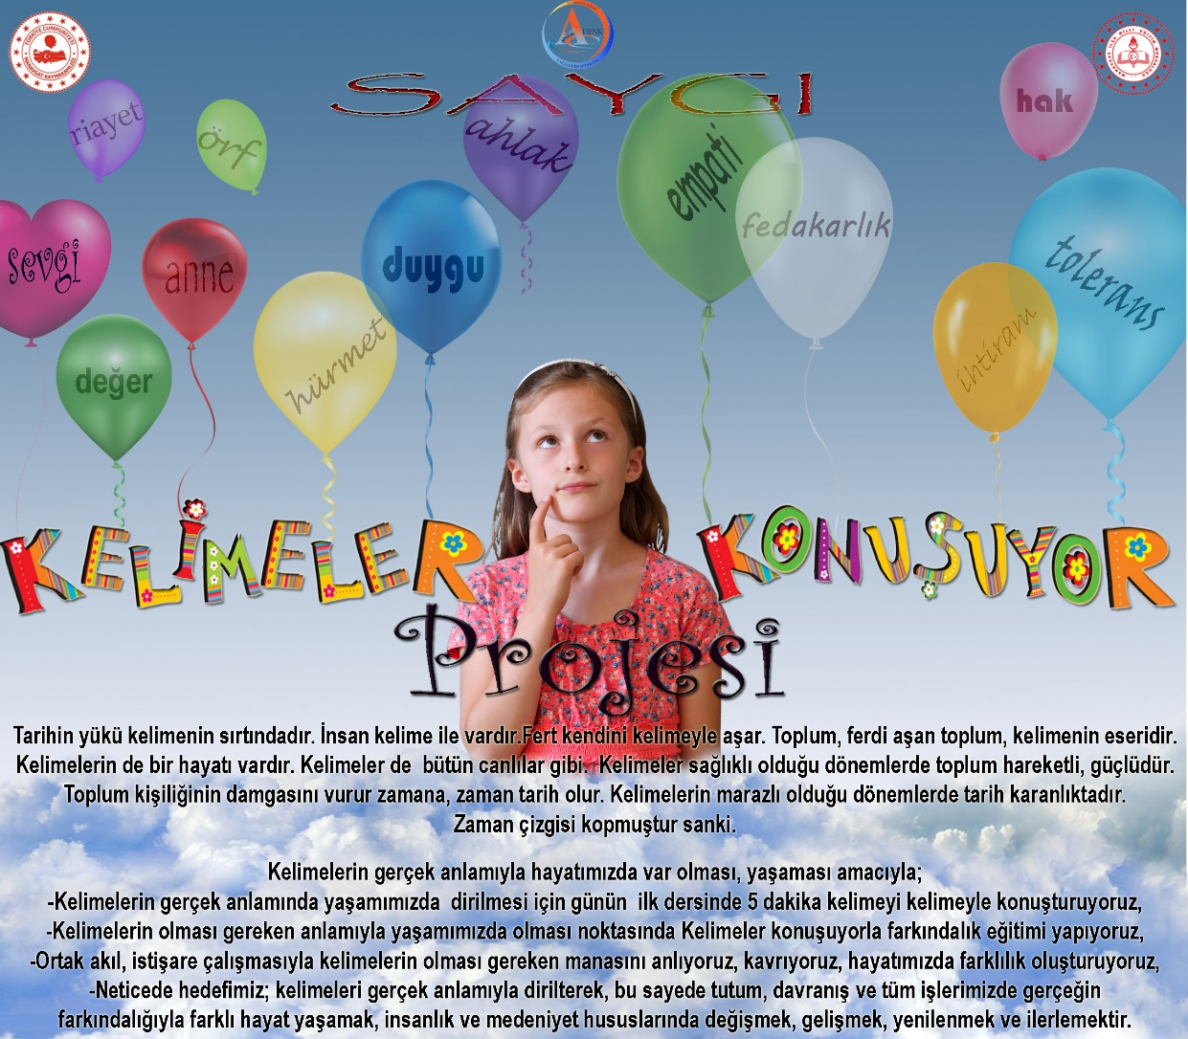
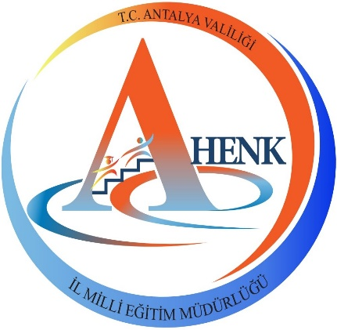
MANAVGAT’TA
‘’KELİMELER KONUŞUYOR’’
2021 - 2022

T.C.
MANAVGAT KAYMAKAMLIĞI
İlçe Milli Eğitim Müdürlüğü

MANAVGAT’TA ‘’KELİMELER KONUŞUYOR’’
PROJESİ UYGULAMA TALİMATI

Tarihin yükü kelimenin sırtındadır. İnsan kelime ile vardır. Fert kendini kelimeyle aşar. Toplum, ferdi aşan toplum, kelimenin eseridir. Kelimelerin de bir hayatı vardır. Kelimeler de bütün canlılar gibi. Kelimeler sağlıklı olduğu dönemlerde toplum hareketli, güçlüdür. Toplum kişiliğinin damgasını vurur zamana, zaman tarih olur. Kelimelerin marazlı olduğu dönemlerde tarih karanlıktadır. Zaman çizgisi kopmuştur sanki. Erdem BEYAZIT

Projenin Amacı:
Bu proje, kelimelerin hayatımızda olması gereken gerçek anlamlarıyla dirilterek, bu sayede tutum, davranış ve tüm işlerimizde gerçeğin farkındalığıyla farklı hayat yaşamak, insanlık ve medeniyet hususlarında değişmek, gelişmek, yenilenmek ve ilerlemeyi amaçlamaktadır.

“MANAVGAT’TA KELİMELER KONUŞUYOR” Projesi, 2021-2022 eğitim – öğretim yılında uygulamaya konulmuş olup, süreklilik arz edecek şekilde belirlenen amaçlar doğrultusunda her eğitim öğretim döneminde uygulanmaya devam edecektir.

Proje uygulaması olarak;
- Kelimelerin gerçek anlamıyla hayatımızda var olması, yaşaması amacıyla, kelimelerin gerçek anlamında yaşamımızda dirilmesi için günün ilk dersinde, 5 dakika kelimeyi kelimeyle konuşturacağız.
- Öğrencilerimize temel insanî değerlerin kazandırılması ve bu değerlerin davranışa dönüştürülmesi; öğrencilerimizin akranları karşında kendini ifade etme becerisinin gelişmesi Kelimeler Konuşuyor Proje etkinliğini uygulayacağız.
- Bu amaçla öncelikle aylık ve haftalık milli manevi ve insani değerler ile ilgili konularda kelimeler belirlenecektir. Öğretmenlerimiz kelimeleri proje talimatı ekte yer alan Ayın ve Haftanın Kelimeleri Uygulama Takvimindeki örnek kelimelerden veya Kelimeler Konuşuyor Projesi Örnek Kelimeler Dizinindeki kelimelerden belirleyebileceklerdir.
- Kelimelerin olması gereken anlamıyla yaşamımızda olması noktasında, Kelimeler Konuşuyor etkinliği ile farkındalık eğitimi yapacağız. Etkinlikte ortak akıl ve istişare çalışmasıyla kelimelerin olması gereken manasını anlamış, kavramış, hayatımıza katmış (yaşatmış) olacağız.

- Öğrenci kazanımlarının davranışa dönüşebilmesi için, proje ile ilgili bütün eğitim düzeylerinde öğrencilere uygulama ve kazanımlarla ilgili uygulama öncesinde bilgilendirme yapılması gerekmektedir.
- Sınıf ortamında veya okul imkanlarına göre oluşturulacak mekanlarda, öğretmen tarafından konuya motive edici kısa bir konuşmanın ardından haftanın kelimesinin söylenmesi bu açıdan önemlidir.
- Öğrencilerden haftanın kelimesini duyunca, kendilerinde çağrıştırdığı duygu, düşünce vb ile ilgili akıllarına gelen somut veya soyut ilk kavramı söylemeleri istenecek. ( Haftanın kelimesi, beyin fırtınası tekniği ile konuşturulacak)
- Ortaya çıkacak kelimeler üzerinden haftanın kelimesine yönelik öğrencilerin çıkarımlarda bulunmaları sağlanacaktır.
- Eğitim düzeyine göre gerekirse öğretmenler tarafından öğrencilere haftanın kelimeleri ile ayrıca bilgilendirme çalışması yapılacaktır.
- Her okul düzeyinde öğretmen tarafından belirlenen kelimeler ile ilgili öğrencilere sınıf ortamında veya okullarımızın imkanları dahilinde belirlenen mekanlarda söz verilerek, birkaç dakika konuşması sağlanacaktır.
- Bütün okul düzeylerinde öğrencilerin bu projede yer alması için özendirilmesi gerekmektedir.
- Öğrencilerin bu faaliyet kapsamında bir ölçme değerlendirmeye tabi tutulmaması, özgüven ve hitabet kabiliyetinin gelişmesinin amaçlanması gerekir.
- Projenin yürütümünden Okul İdarelerimiz, Sınıf Öğretmenlerimiz öncelikle sorumlu olup, projeyle ilgili fikir ve önerileri olan tüm eğitim camiasının sıralı olarak bildirimde bulunması, fikir ve önerilerin İlçe Milli Eğitim Müdürlüğü vasıtasıyla Kaymakamlığımıza iletilmesi proje hedeflerine ulaşılması açısından önem arz etmektedir.
2021-2022 Eğitim- Öğretim yılında projenin yürütümünde göstereceği gayret ve özveri nedeniyle tüm eğitim camiamıza şimdiden teşekkür eder, 2021-2022 Eğitim-Öğretim döneminde MANAVGAT’TA KELİMELER KONUŞUYOR Projesi yürütümünde yukarıda izah edilen talimatların tüm okullarda hassasiyetle yerine getirilmesini önemle rica ederim.

Abdulkadir DEMİR
Manavgat Kaymakamı

EK:
1-Kelimeler Konuşuyor Projesi Örnek Kelimeler Dizini

